Тема: « Государственный бюджет и налоги».

Слово ***«бюджет»*** имеет средневековые корни. Оно происходит от старонормандского «*bougette»* – сумка, кожаный мешок, мешок с деньгами. ***Бюджет*** – совокупность чьих-либо доходов и расходов. Точнее, не просто совокупность, а определённый план, схема. Когда мы говорим о бюджете, имеем в виду, что у нас есть предположения об основных источниках поступления денег, о том, сколько их будет, хотя бы приблизительно, и на что мы собираемся их потратить. Мечты, вроде такой: «Я хочу, чтобы у меня был домик на Канарских островах и прогулочная яхта, и я выиграю эти деньги в лотерею», – к бюджету не имеют никакого отношения. Бюджет – это всегда трезвый расчёт.

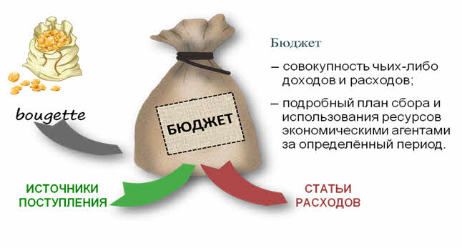

Можно говорить о личном или семейном бюджете. Он должен быть у каждой организации. Ну, и, разумеется, у государства.

Структура любого бюджета достаточно проста: всего две части – ***доходная*** и ***расходная***.

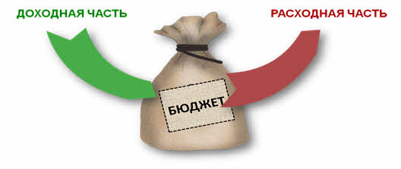

Основу доходов бюджетов подавляющего большинства современных государств составляют налоги: от семидесяти до девяноста процентов всех поступлений.  Их вклад в бюджет Российской Федерации – около восьмидесяти пяти процентов. Львиная доля доходов федерального бюджета – *таможенные пошлины (в первую очередь, на ввоз и вывоз нефти и газа), налог на добычу полезных ископаемых и налог на добавленную стоимость*. В бюджетах субъектов федерации пальма первенства принадлежит *налогу на доходы физических лиц*. С основными видами налогов вы уже, вероятно, знакомы.

Но у российского госбюджета есть и другие источники поступления денег. Государство владеет *собственностью*, которую оно может продавать или сдавать в аренду. Государственные предприятия приносят прибыль. Прибыль дают и внешнеторговые операции. Многие *услуги*, которые оказывают населению и предприятиям органы государственной власти и управления, бюджетные организации являются платными. Ещё один источник доходов – различные *штрафы* и *компенсационные* *выплаты* *в пользу государства.*

Абсолютно точно спланировать доходы на значительный промежуток времени (а государственный бюджет принимается на календарный год) достаточно сложно. Может быть, даже и невозможно. Личные доходы на год вперёд трудно предвидеть с точностью до рубля, не говоря уж о копейках. Поэтому и расходы приходится планировать осмотрительно, учитывая возможность сокращения денежных поступлений.

Доходная часть российского бюджета во многом зависит от колебаний цен на нефть и газ. Это учитывается составителями бюджета. С две тысячи тринадцатого года начало действовать так называемое бюджетное правило: просчитывается несколько вариантов максимальных расходов при различной ситуации на мировом рынке энергоресурсов.

Каковы же основные статьи расходов государственного бюджета? Их можно разделить на две части: ***текущие*** и ***капитальные***. К первой группе относятся расходы на содержание государственного аппарата, правоохранительных органов, на поддержание обороноспособности страны. Финансирование научных исследований, образования, медицины – тоже текущие расходы. Также как и поддержка отдельных отраслей или выплаты по государственным долгам.

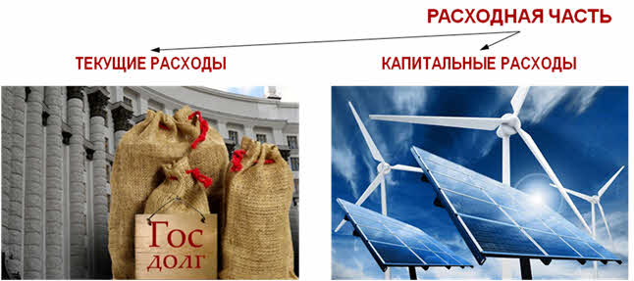

***Капитальные расходы*** – это вклад в будущее. Строительство новых предприятий, увеличение собственности государства. Инвестиции в проекты, связанные с разработкой инноваций в самых разных сферах экономики.

Возьмём, например, *расходную часть федерального бюджета России* в две тысячи четырнадцатом году. По данным Министерства финансов, двадцать три и три десятые процента приходились на социальную политику, двадцать и семь десятых – на поддержку и развитие национальной экономики. На национальную оборону ушло шестнадцать и семь десятых процента всех бюджетных расходов, на национальную безопасность и содержание правоохранительных органов – четырнадцать и одна десятая. Шесть и три десятые процента составили загадочные общегосударственные расходы и еще девятнадцать процентов – не менее загадочные прочие.

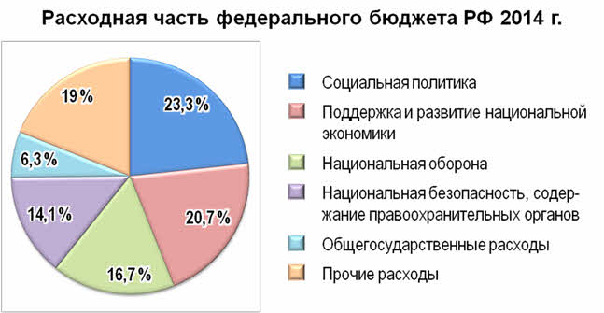

*Расходная часть федерального бюджета РФ 2014 г.*

Вообще, загадок в государственных расходах России становится меньше. В мировом рейтинге по прозрачности бюджета в две тысячи двенадцатом году страна заняла десятое место, набрав семьдесят четыре балла из ста возможных. В две тысячи десятом году их было шестьдесят. Что означает этот показатель?

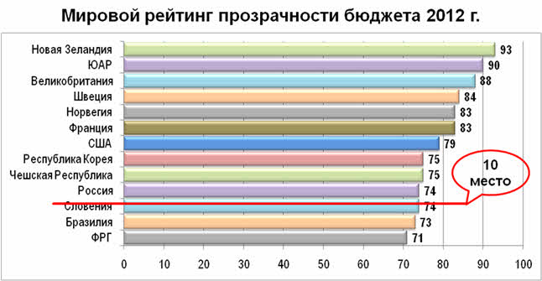

*Мировой рейтинг прозрачности бюджета 2012 г.*

Чем более прозрачен бюджет государства, тем меньше в нём так называемых *«закрытых»* статей расходов. То есть население страны имеет возможность контролировать, куда идут деньги, отправленные из личных кошельков в общегосударственный. А значит, и подотчётность правительства своему основному работодателю – гражданам государства – становится большей.

Ещё одна проблема, кроме прозрачности, которую необходимо решать – *коррупция при расходовании государственных средств*. Когда бюджетные деньги оседают в карманах отдельных граждан или расходуются не по назначению.

Кто определяют, каким будет бюджет страны? Если вы думаете, что Министерство финансов, то заблуждаетесь. Оно лишь руководит потоками государственных средств. Правила формирования бюджета в России зафиксированы в Бюджетном кодексе. Проект же доходов и расходов государства на каждый конкретный год составляет Правительство. Этот проект становится законом после утверждения Государственной думой.

Для любого бюджета идеально, если расходы и доходы количественно совпадают. То есть, поступивших денег на всё хватает. Хорошо, когда остаётся хотя бы небольшая «заначка»: как-то увереннее себя чувствуешь. Если она есть, доходов оказалось больше, чем расходов, мы говорим о ***профиците бюджета.***



Правда, у государства чаще бывает наоборот: расходнаячасть бюджета превышает доходную. Такая ситуация называется ***дефицитом*** ***государственного*** ***бюджета***.



Каким образом решается эта проблема?

Если вам не хватает денег на покупку чего-либо, что вы можете предпринять? Есть три возможных варианта. Первое: вы отказываетесь от покупки. Второе: ищите дополнительные источники доходов. Например, работаете больше или продаёте какое-нибудь имущество. Ну, и третье: берёте в долг. Государство поступает точно также.

Сократить государственные расходы иногда бывает очень трудно. Но не невозможно. Можно, например, уменьшить количество государственных чиновников. Если политики не боятся за свою популярность у населения страны, можно урезать социальные расходы. О премьер-министре Великобритании *Маргарет Тэтчер* в своё время говорили, что «она украла у детей молоко». Возглавляемое ею правительство отказалось дотировать школьные завтраки.

Увеличить доходы государство может за счёт увеличения налогов.

 Правда, есть опасность не досчитаться их. Слишком большие налоговые отчисления провоцируют стремление скрыть доходы. У государства есть собственность, можно её продать. Одним из источников финансирования индустриализации в СССР была продажа за рубеж не только сырья, но и *ценностей национальной культуры*, например, из Эрмитажа. Приватизация государственных предприятий увеличивает поступления в бюджет.

Наконец, государство *может взять взаймы*. У других стран, международных финансовых организаций. Скажем, у Международного валютного фонда. Занять можно и у собственного населения, выпустив государственные ценные бумаги, например, облигации государственного займа. Они считаются *низкорисковым* вложением денег, поэтому обычно достаточно легко находят покупателей.

Правда, у государства, в отличие от граждан, есть ещё один путь решения проблемы бюджетного дефицита: *оно может напечатать не хватающие деньги*. Но этот путь чреват серьёзными экономическими осложнениями.

***Способы сокращения дефицита государственного бюджета:***

·       сокращение государственных расходов;

·       увеличение налогов;

·       продажа государственной собственности;

·       приватизация государственных предприятий;

·       внешние и внутренние займы;

·       денежная эмиссия.

***Государственный долг*** – внутренний и внешний – вещь достаточно неприятная. Его надо отдавать. Выплаты по долгам и по процентам к ним – дополнительные статьи бюджетных расходов. Тем не менее, большинство государств мира эти самые долги имеют. Самая большая внешняя задолженность – у Соединенных Штатов Америки: более восемнадцати триллионов долларов на август две тысячи пятнадцатого года. Великобритания в две тысячи двенадцатом году была должна иностранным кредиторам почти 10 триллионов, ФРГ (в две тысячи тринадцатом) – пять триллионов семьсот семнадцать миллиардов. Так что Россия с её пятьюстами пятьюдесятью пятью миллиардами на первое апреля две тысячи пятнадцатого года выглядит вполне благополучно. Если кредиторы считают, что страна в состоянии выплачивать свои долги, то, как бы велики они не были, беды большой нет. А вот если долги платить нечем, то государство может стать банкротом. О ситуации, сложившейся в Греции, вы, вероятно, слышали или читали.

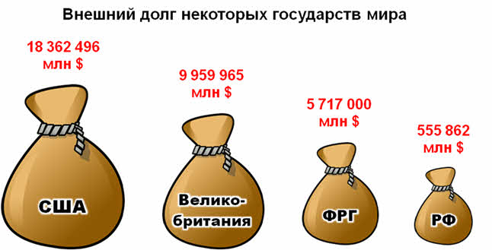

Чтобы государственный долг не стал непосильным для России, Бюджетный кодекс вводит ***максимально допустимые размеры бюджетного дефицита***. Для федерального бюджета – четыре и семь десятых процента от планируемого валового внутреннего продукта. Для бюджетов субъектов федерации – пятнадцать, а для муниципальных образований – десять процентов от утверждённого объёма доходов.

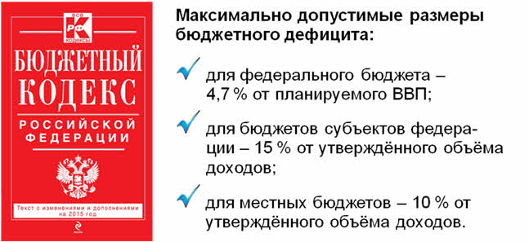

Мы с вами заодно назвали и основные уровни государственного бюджета Российской Федерации: ***федеральный***, ***субъектов федерации***, ***местные***. Всю их совокупность или сумму бюджетов какого-либо уровня обычно называют ***консолидированным бюджетом.***